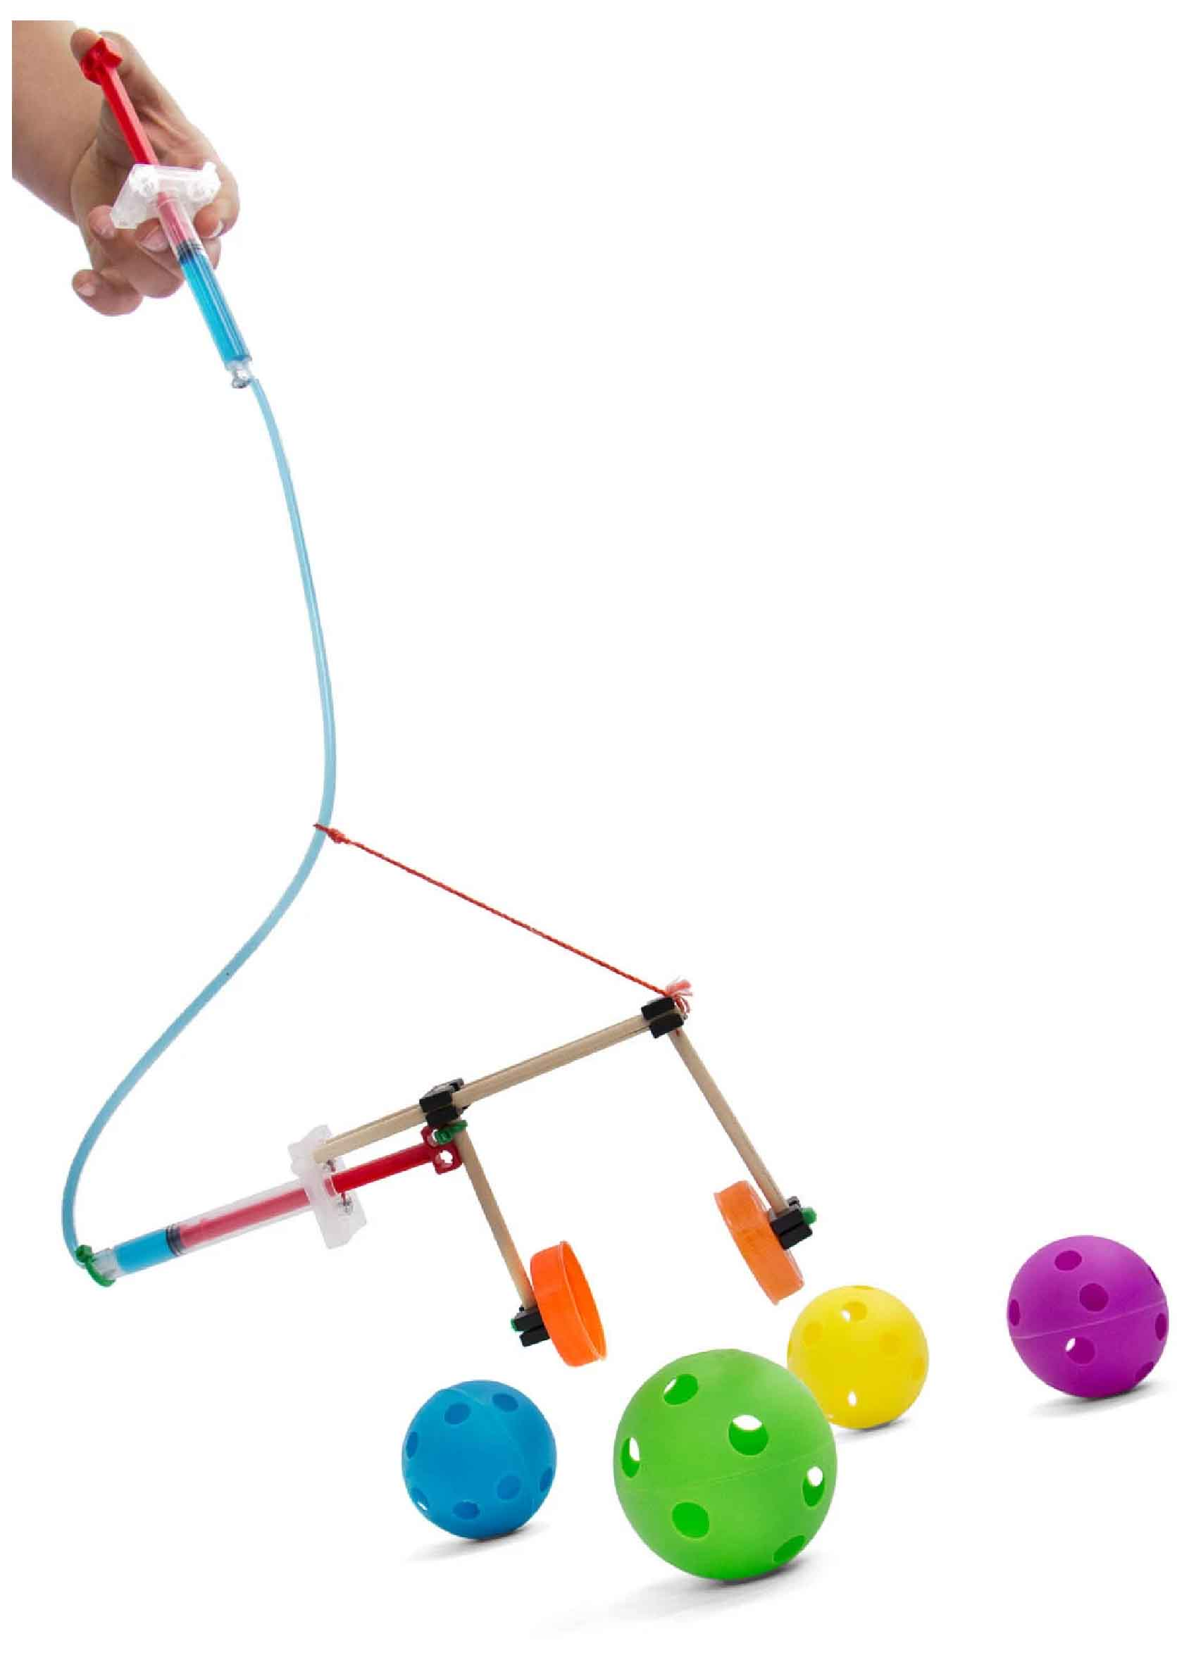

**Construye una garra de ejemplo, ¡Luego experimenta y mejora tu propio diseño!**

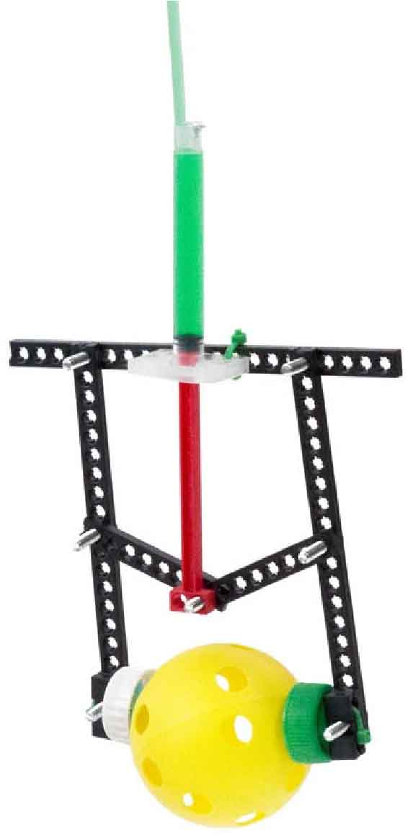

STEM

STEAM

Verdadero

*[](https://vimeo.com/showcase/6986418)*

Estás aquí

¡Comienza aquí!, construye tu garra, mejora tu diseño y ¡Comienza el desafío de limpieza del océano!

Laboratorio Opcional

Desafíos Opcionales

-Desafío garra y pelota*  
-Desafío CABALLO*

*Ver página 10

Guía Go

[-Laboratorio de fluidos   
 (Edades 12+)](http://teachergeek.org/fluid_power_Hydraulic_Claw_Revision.pdf)

**Elige como te gustaría completar esta actividad.  
Descarga documentos y videos en** [**teachergeek.com/claw**](http://teachergeek.com/claw)

Revisa nuestros [**Videos de Garra Hidráulica**](https://vimeo.com/showcase/6986418) escaneando el código QR o ingresando a la página [**teachergeek.com/claw**](https://www.teachergeek.com/claw)

Materiales

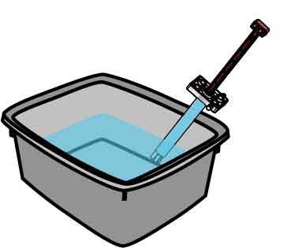

**Tornillos de punta**SKU 1821-21

**2**



**Vigas**

30 cm (12 in)

SKU 1821-31

**4**



**Ejes**

Varios tamaños

SKU 1821-20

**12**

**Freno**7 cm (3 in)SKU 1821-49

**1**



**Tornillos**25 mm (1 in)  
SKU 1821-22

**8**



**Tuercas**#10 hex  
SKU 1821-25

**4**



**Bloques**SKU 1821-34

**4**

**Cilindros**4.5 mlSKU 1821-52

**2**

**Tubo**38 cm (15 in)SKU 1821-51

**1**

**Cinchos**1823-50

**4**

**IMAGEN**

**NOMBRE**

**CTD**

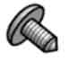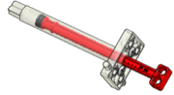

Tamaños de ejes

2x 15 cm (6”)  
4x 7.5 cm (3”)  
6x 5 cm (2”)

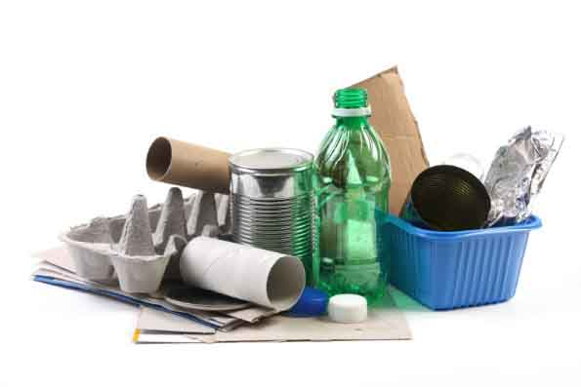

**Materiales Reciclados**¿Qué puedes usar para las pinzas de tu garra?

Partes de la Garra

Estas son las partes necesarias para construir una garra, además de algunas partes extra para tus diseños únicos.

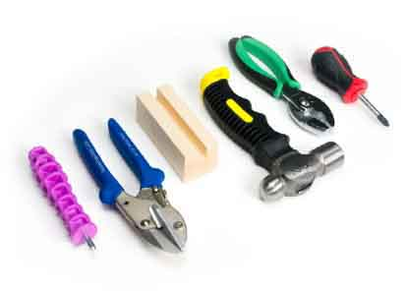

Modifica los materiales para crear diseños más creativos con **Set de Herramientas** SKU 1823-84

**Herramientas Opcionales**

**Un Contenedor**Para el agua de las jeringas

Materiales No Incluidos

**Cinta Adhesiva**

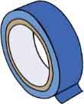

**Cuerda**

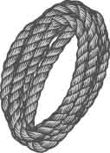

**Desarmados**

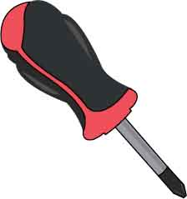

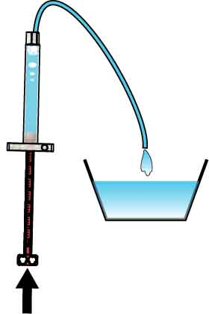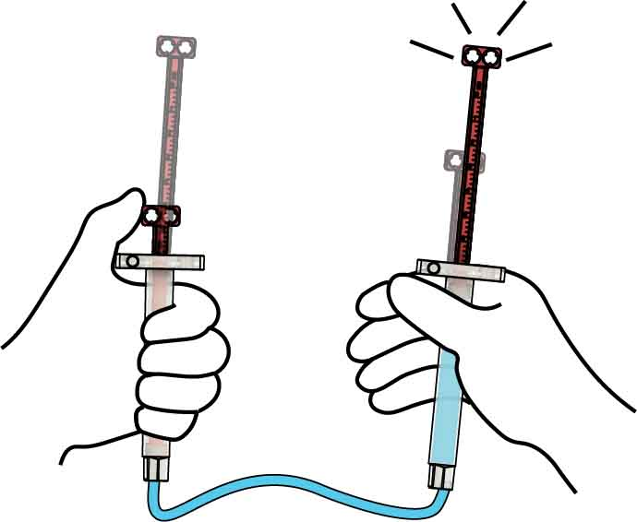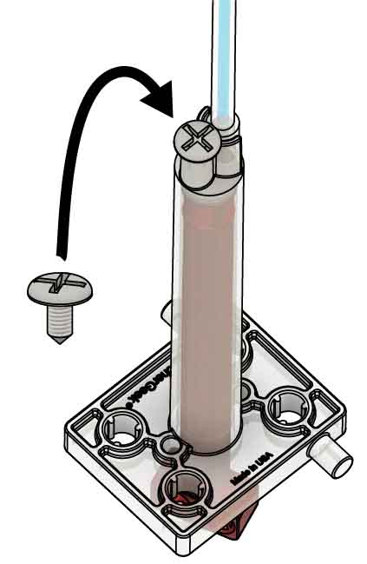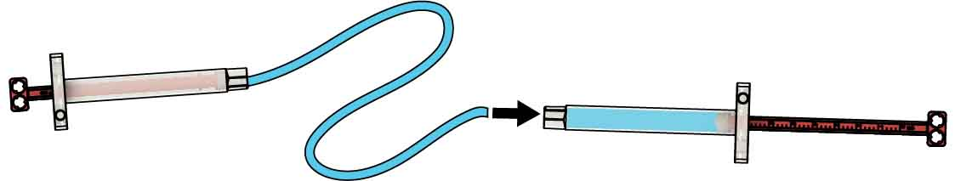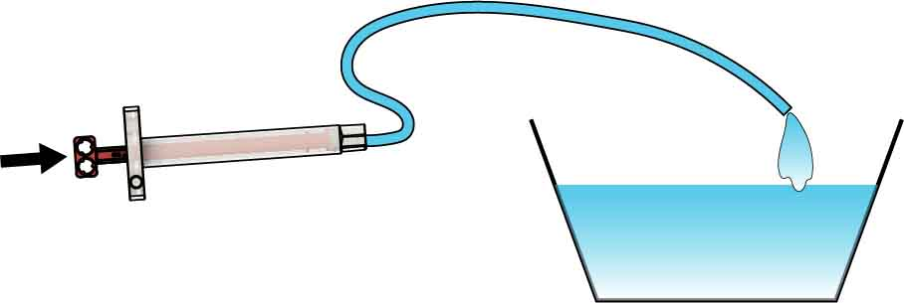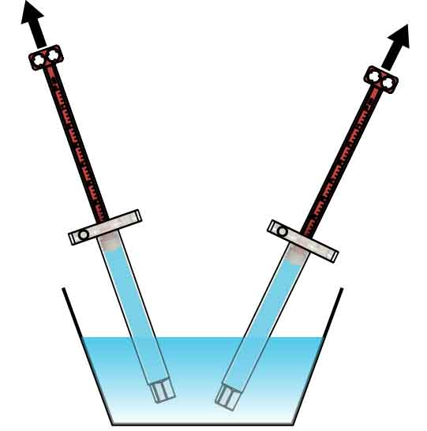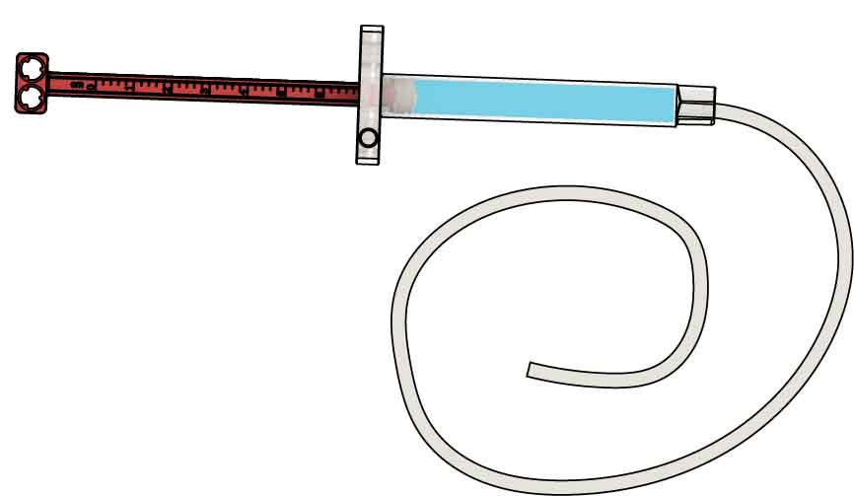



**¿Te gustaría aprender más sobre hidráulica?**

Descarga el   
[**Laboratorio de fluidos**](http://teachergeek.org/fluid_power_Hydraulic_Claw_Revision.pdf)en[**teachergeek.com/claw**](http://teachergeek.com/claw) **Edades 12+**

Elimina todas las burbujas en el sistema para lograr un mejor desempeño.

Golpea suavemente el cilindro para que las burbujas puedan subir a la base del tubo.

Saca el aire y rellena.

**Inserta** el **tubo** en el otro **pistón.**

**Llena** el **tubo** completamente con agua **empujando el pistón** por **completo.**

**Llena** ambos **cilindros** con **agua.**

Inserta las puntas en el agua.

Jala los pistones hasta llenar completamente las jeringas.

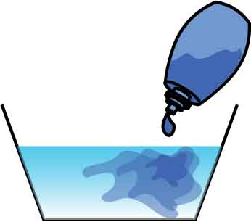

El colorante vegetal hace más fácil ver el agua.

Tip Opcional

# 5

# 4

# 3

# 2

# 1

¡La **parte hidráulica** está **terminada**! Pruébala.

**Inserta** un **tornillo** de punta en cada cilindro para asegurar el tubo.

Jala y empuja

**Inserta 38 cm** (15 pulg) de **tubo** para **un** solo **cilindro** lleno.

Llena la Parte Hidráulica

Un tubo de más de 38 cm (15 in) es más difícil de llenar.

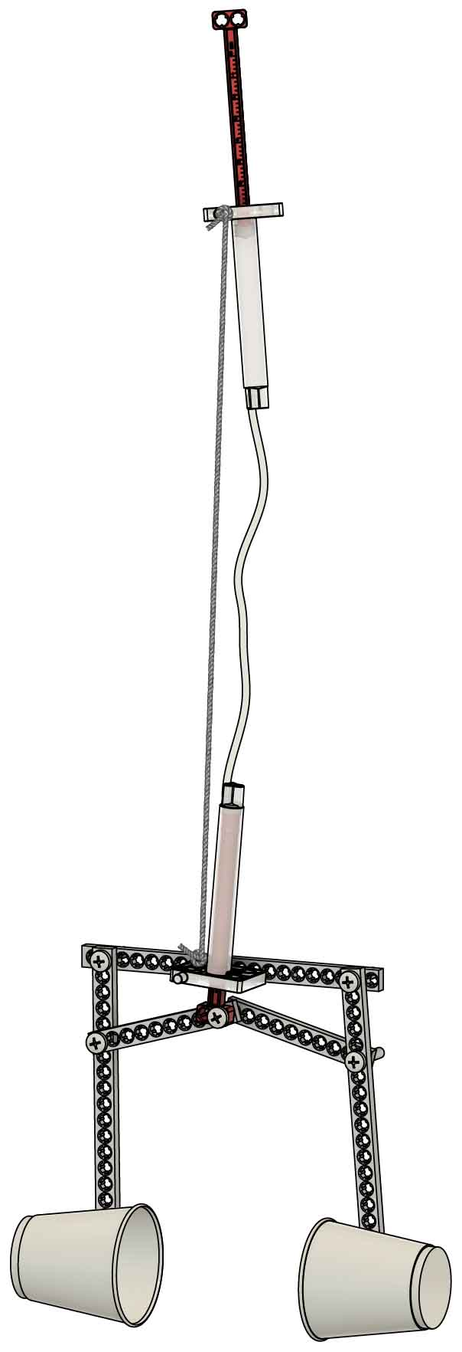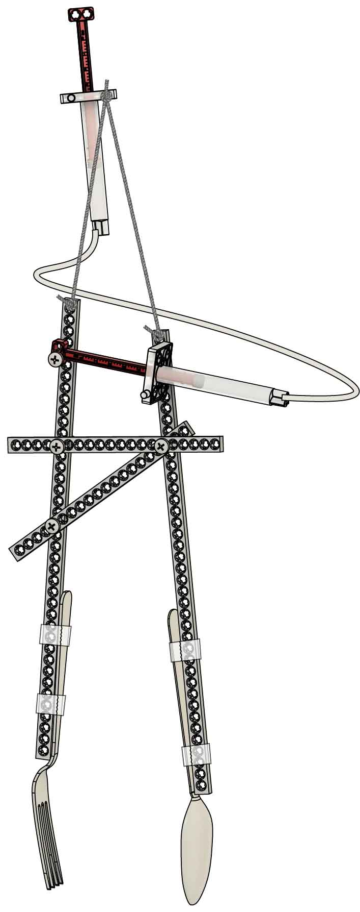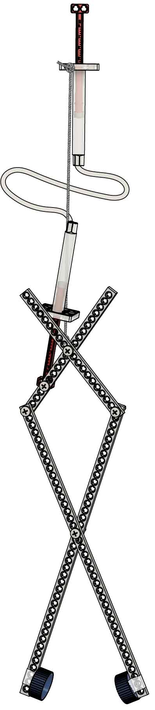

**Después de que armes tu garra, ¡Intenta un desafío!** (Páginas 9-10)

Palillos Chinos  
(Página 6)

Acordeón  
(Página 4)

**Estos ejemplos son para que puedas empezar, ¡luego podrás experimentar y mejorar tu propio diseño!**

¿Qué Garra Harás Tú?

Tenaza  
(Página 8)

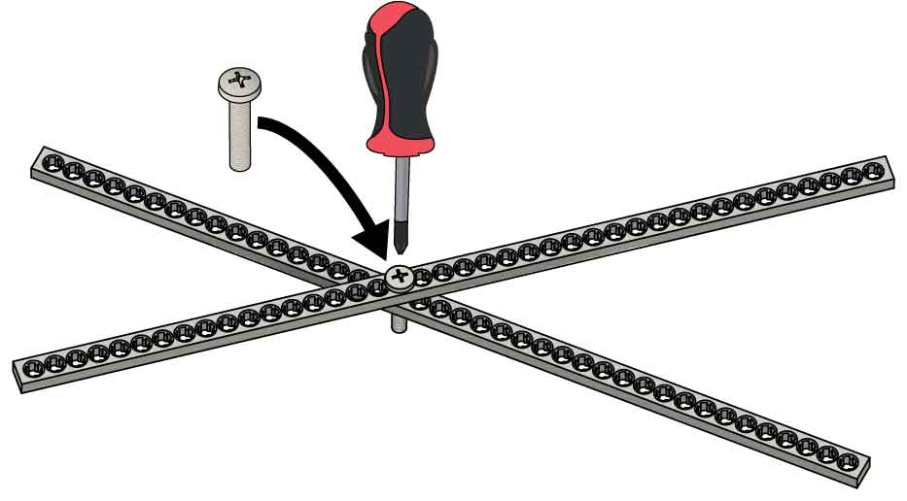

Ejemplo de Acordeón

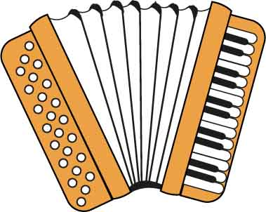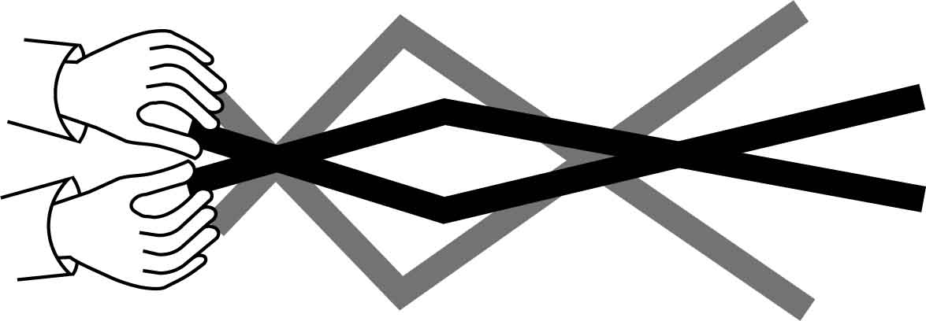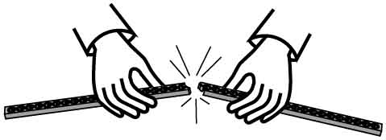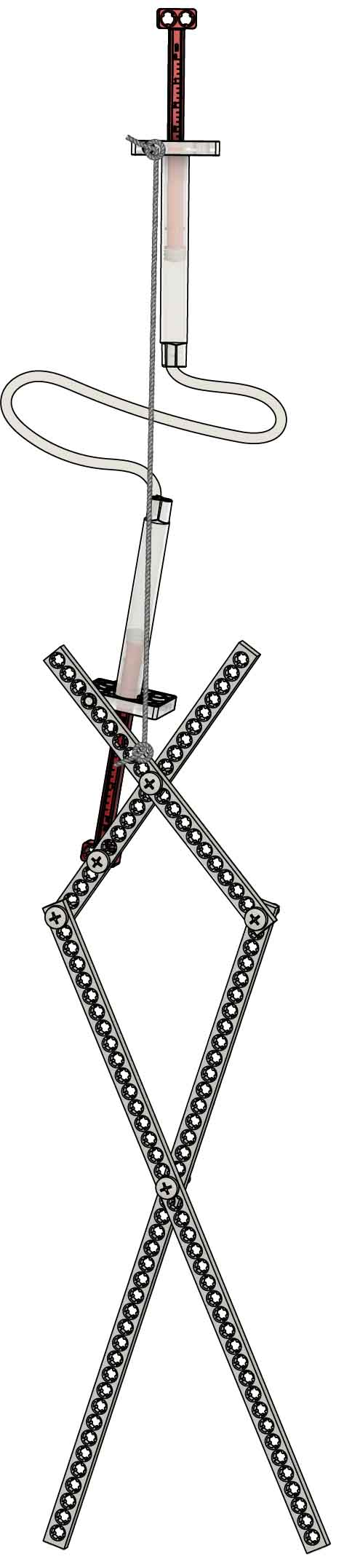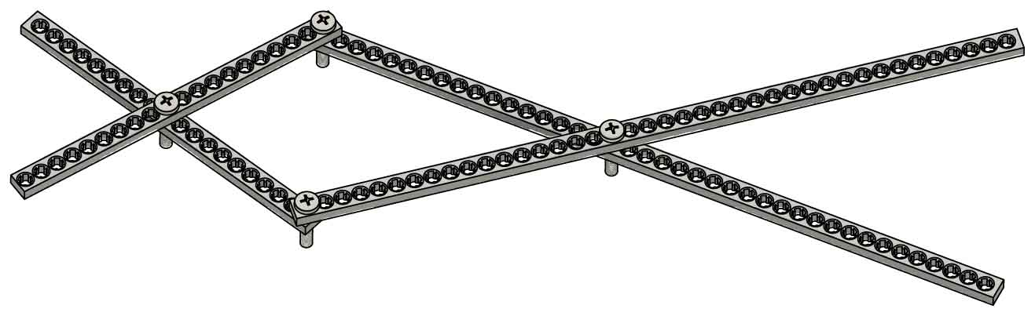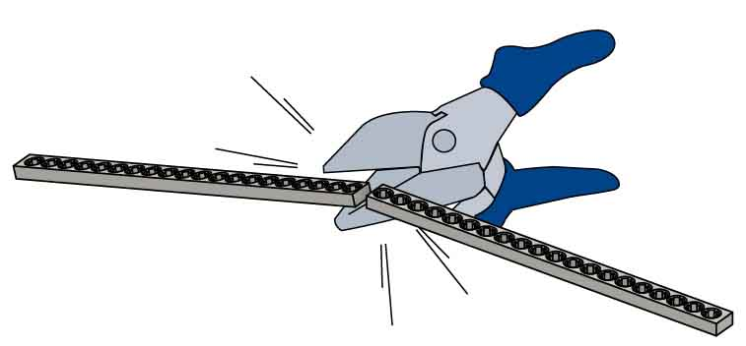

**Haz** dos **medias vigas**, si todavía no las tienes, **corta** una viga completa por la mitad.

**Cruza dos vigas** e **inserta** un **tornillo** cerca de la mitad.

Medias vigas

Viga completa

# 2

# 4

# 3

# 1

2x

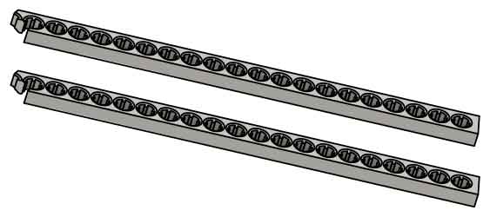

Este mecanismo se mueve como un acordeón.

**¡Prueba tu mecanismo!**   
Después, vas a añadir la parte hidráulica.

Junta las medias vigas con tornillos para   
**construir** un **mecanismo de tipo acordeón**.

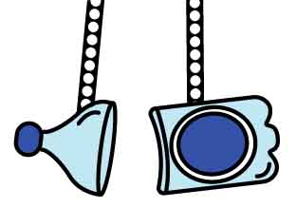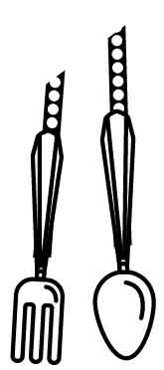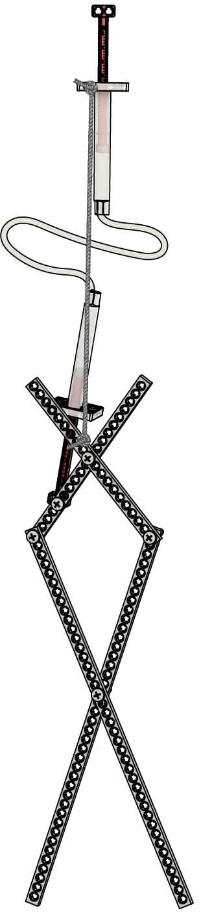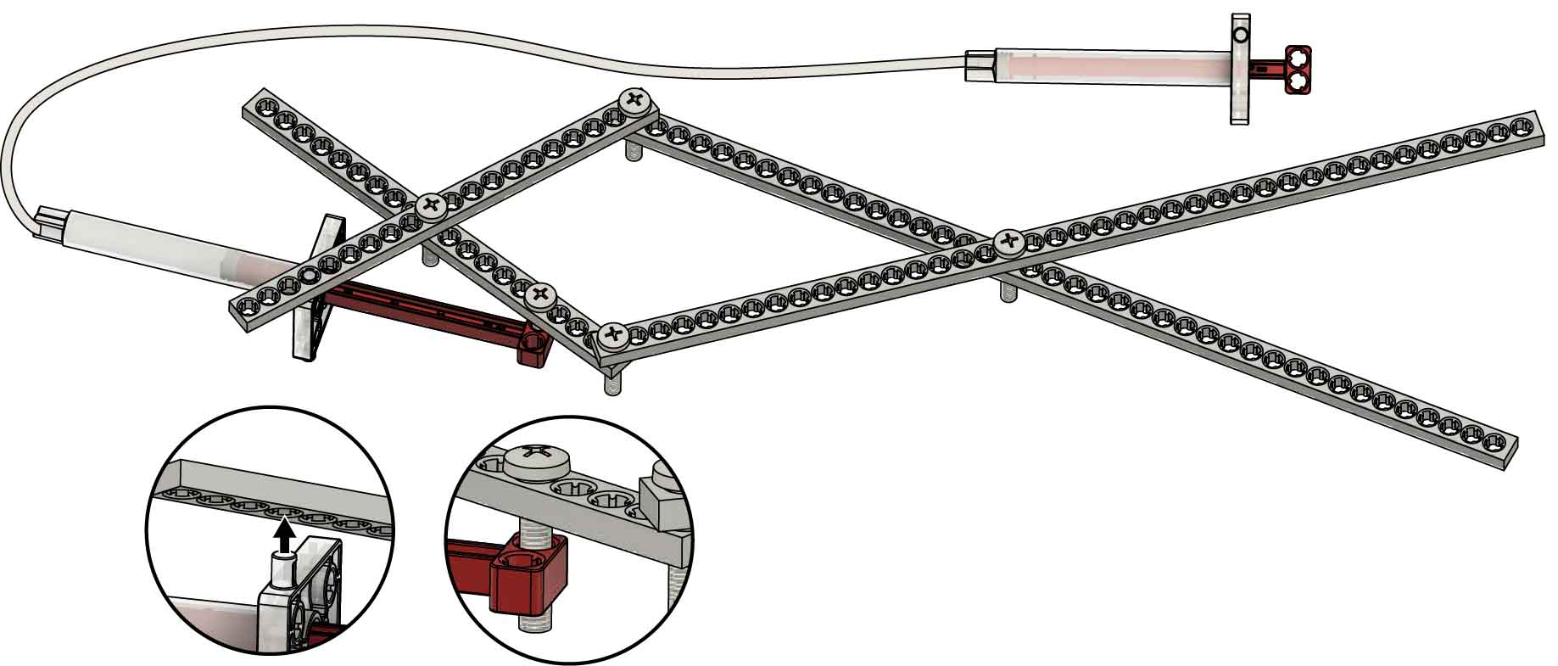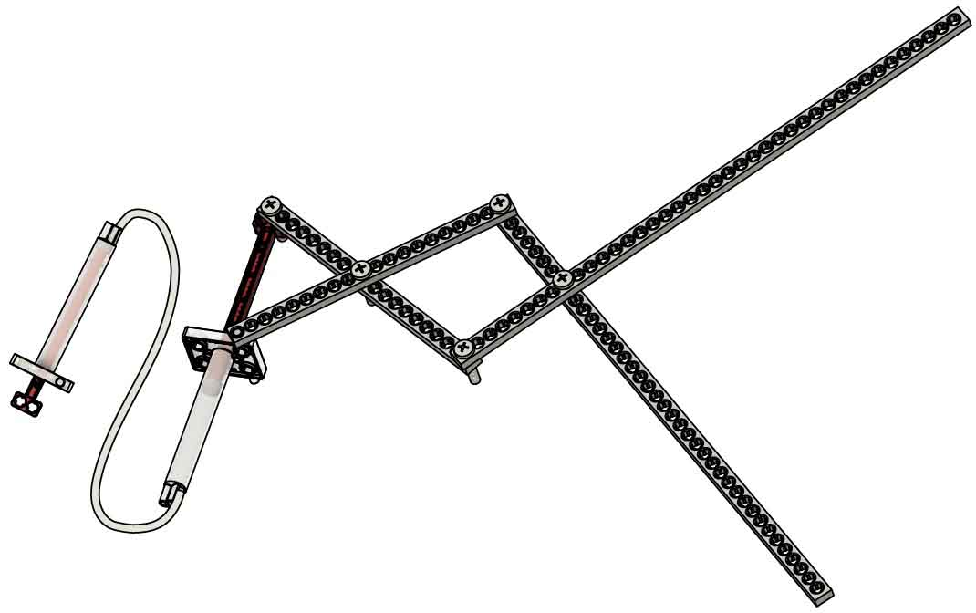

Prueba con muchos materiales – todos tienen ventajas y desventajas.

**Añade materiales** a las pinzas para agarrar objetos.

Posteriormente **atornilla** el **pistón.**

**Inserta** el   
**pivote** del cilindro.

# 7

# 6

# 5

**Hilo**(opcional)

**¡Prueba tu garra!** Si se desprende, usa hilo para sostenerla.

Tu ejemplo está terminado, pero tú no… **¡Juega con él y sigue mejorando tu diseño!**

**Agrega** tu sistema de **pistones** al mecanismo.

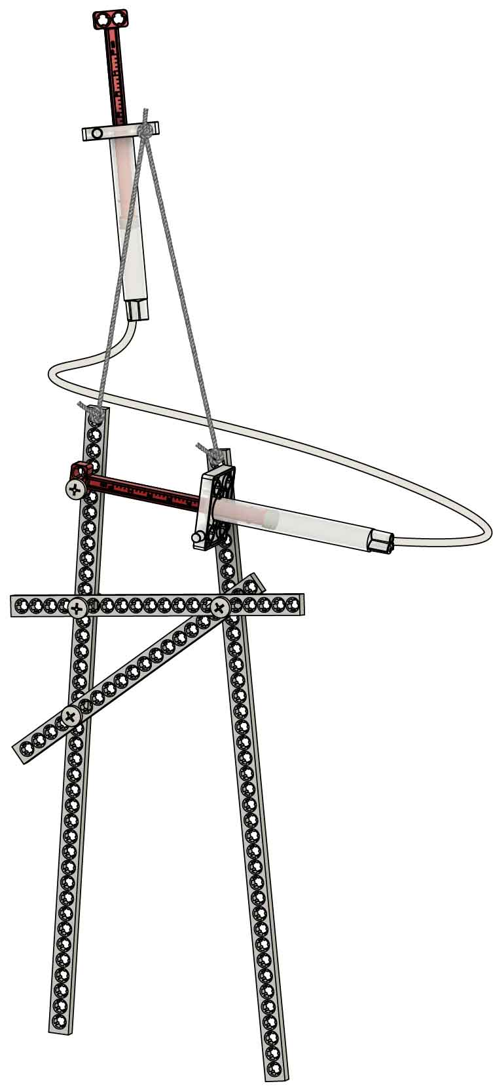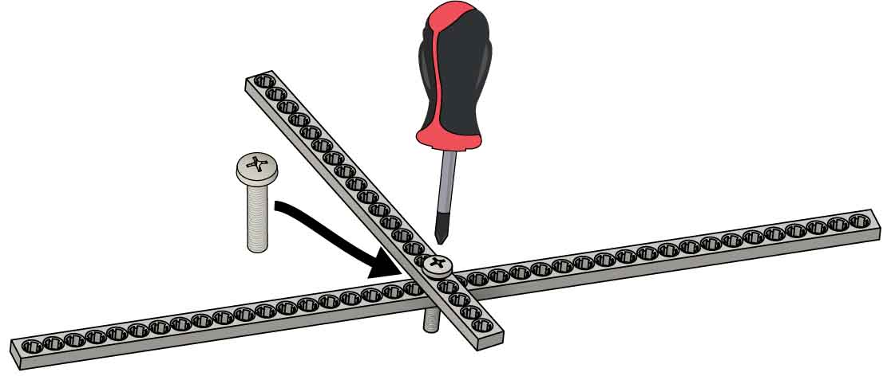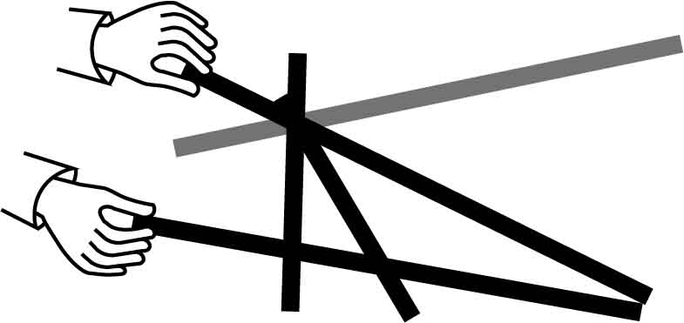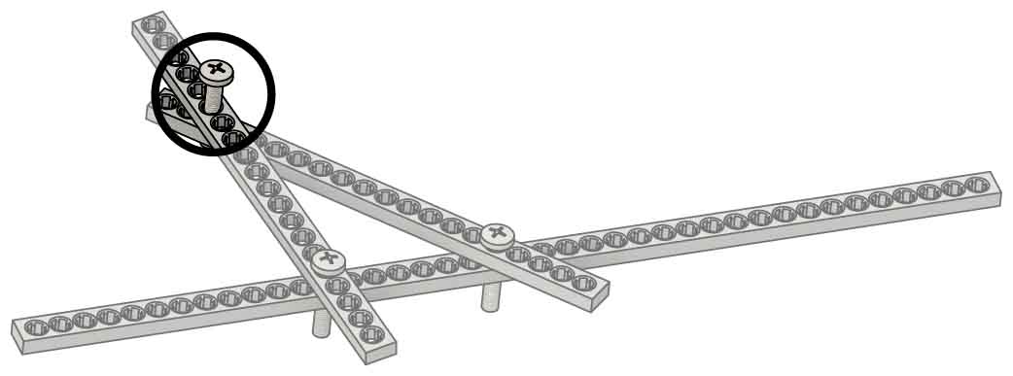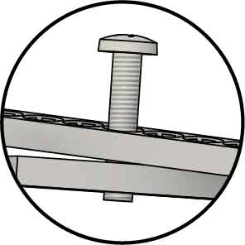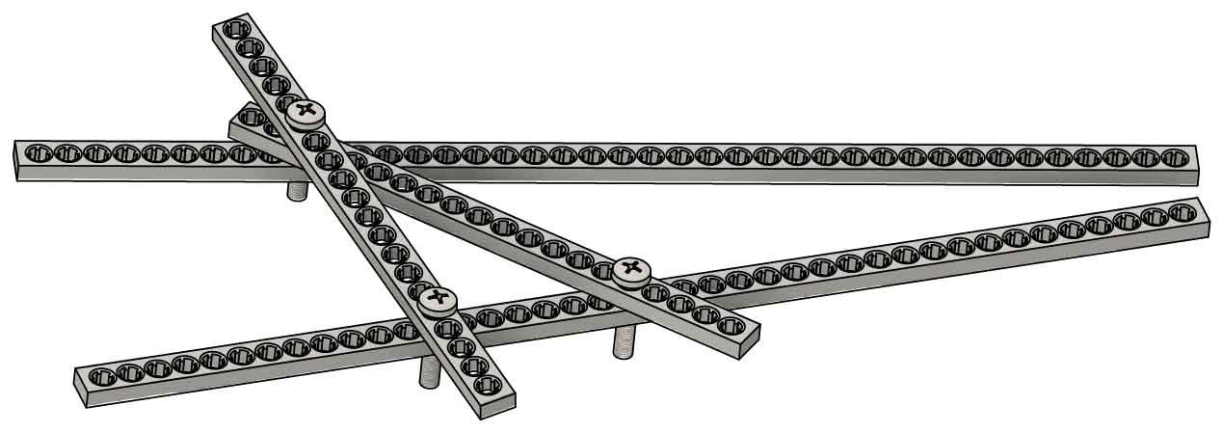

Viga completa

Coloca una **viga completa debajo** del **tornillo** del paso 4 y **atorníllala**.

**Atornilla** los extremos de las **medias vigas,** de manera que el tornillo apenas salga del otro lado.

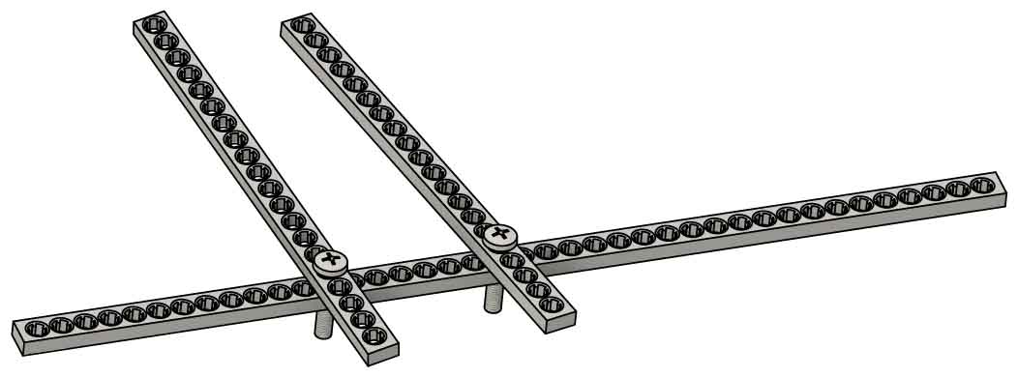

**Atornilla otra media viga.** No tiene que quedar exactamente igual que en la imagen.

**Atornilla** una **media viga** a **una viga completa** cerca de la mitad.

Ejemplo de Palillos Chinos

Medias vigas

# 5

# 6

# 4

# 3

# 2

# 1

**Haz dos medias vigas**, si todavía no las tienes, **corta** una viga completa por la mitad.

**¡Prueba tu garra!** Después, añadiremos la parte hidráulica.

2x

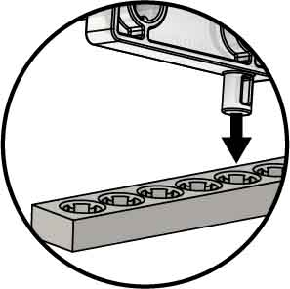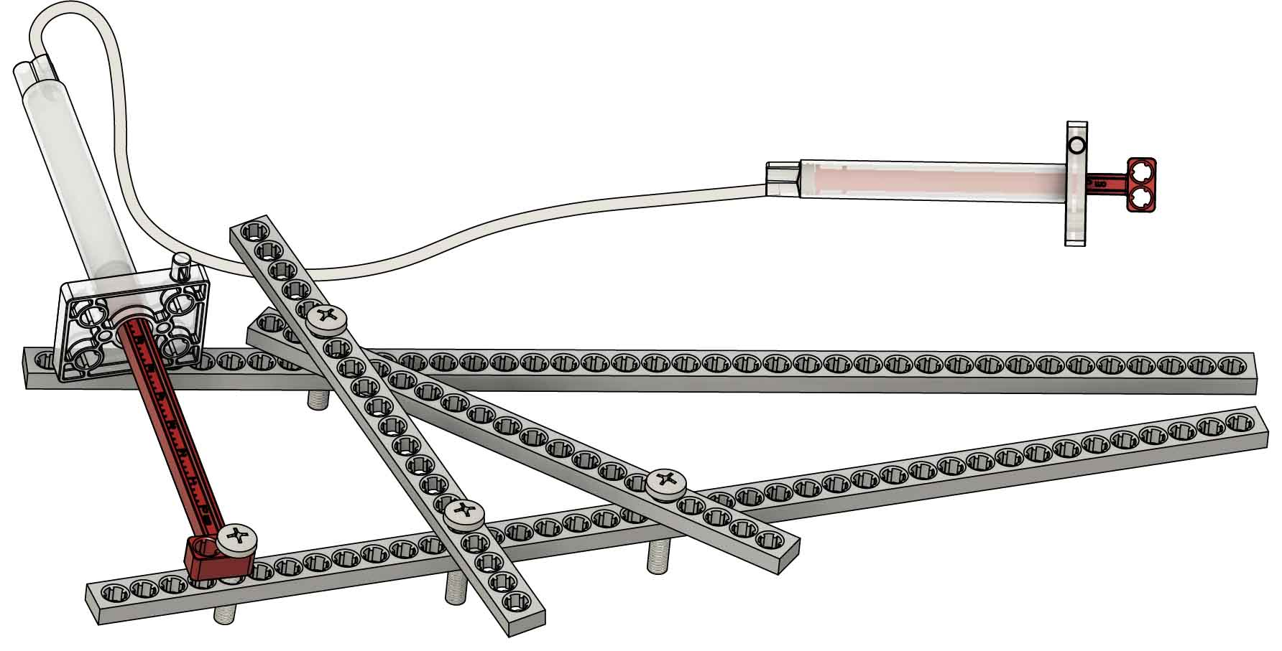

**Inserta** el **pivote** de la jeringa.

# 7

**Añade** tu sistema de jeringas al mecanismo.

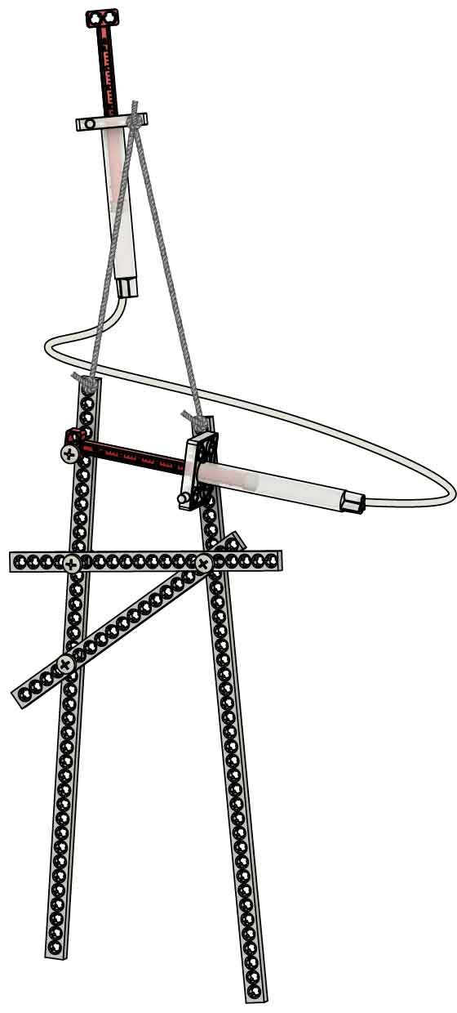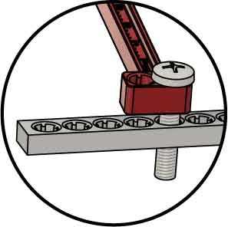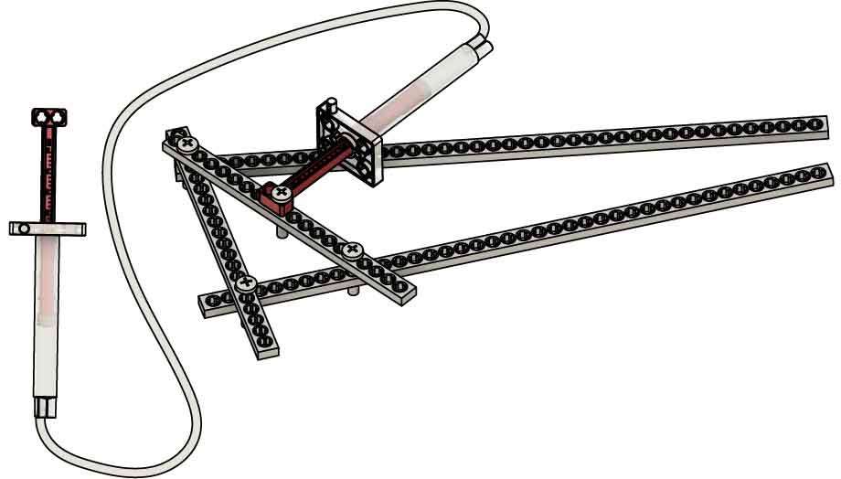

**Posteriormente atornilla** el pistón.

**Añade materiales** a las pinzas para agarrar objetos.

# 8

**¡Prueba tu garra!** Si se desprende, usa hilo para sostenerla.

# 9

Tu ejemplo está terminado, pero tú todavía no… **¡Juega con él y sigue mejorando tu diseño!**

Prueba con muchos materiales – todos tienen ventajas y desventajas.

**Hilo**(opcional)

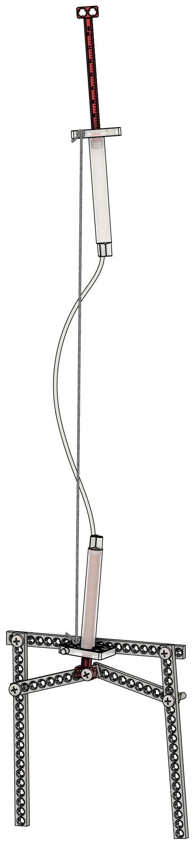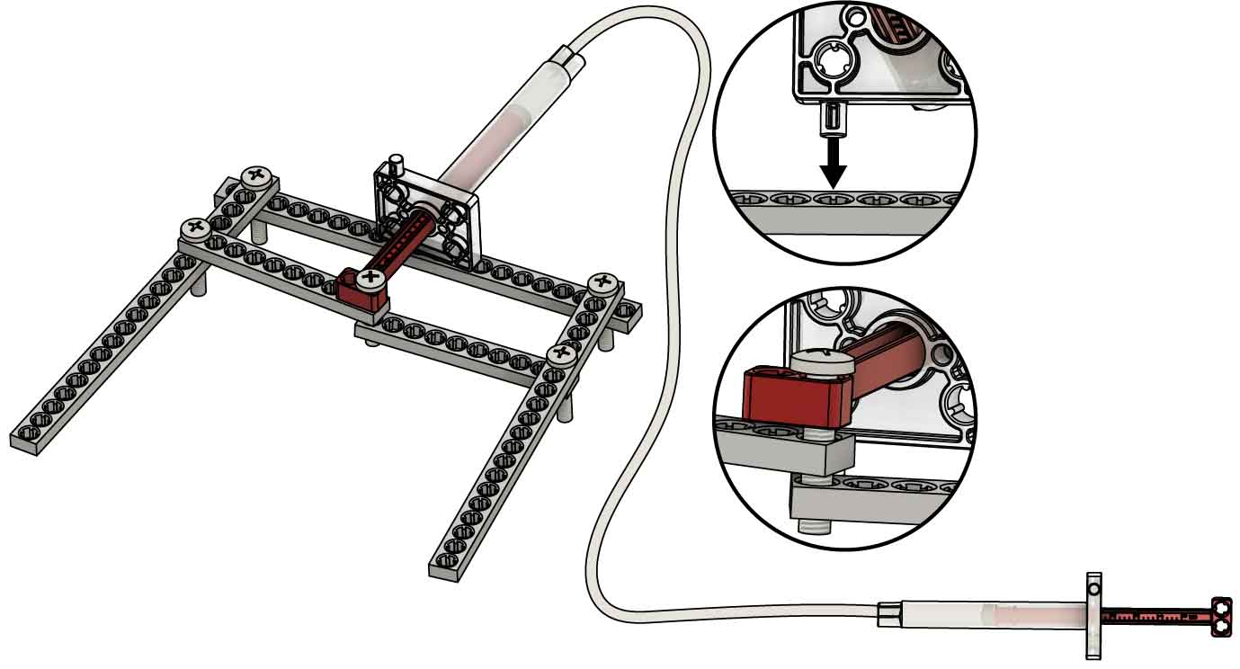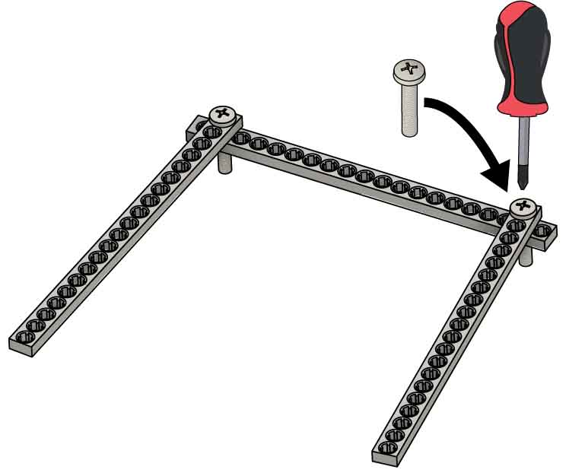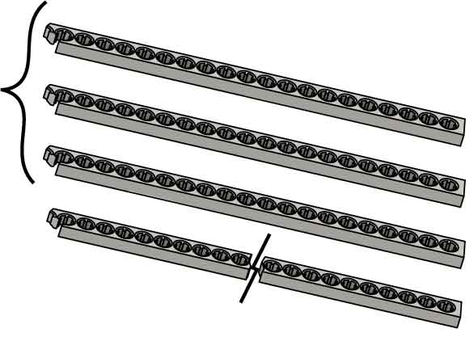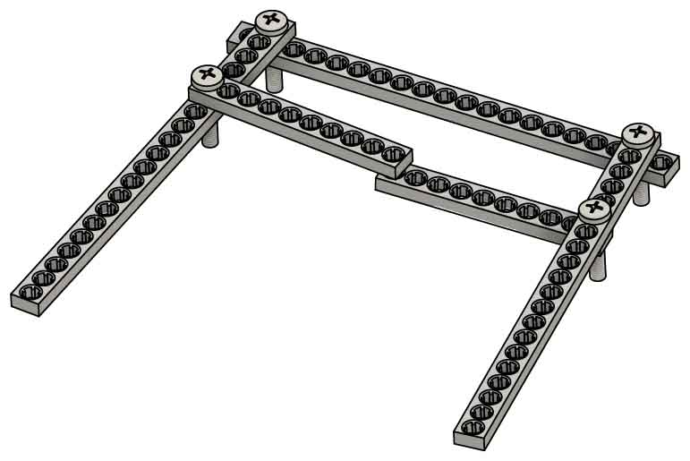

**Añade materiales** a las pinzas para agarrar objetos.

Tu ejemplo está terminado, pero tú todavía no… **¡Juega con él y sigue mejorando tu diseño!**

Viga completa

3x

2x

Medias vigas

Cuartos de viga

**Ensambla** el pivote del cilindro.

**Atornilla** el **pistón** a los dos cuartos de viga.

**Haz** tres **medias vigas**, si todavía no las tienes, **corta** una viga completa por la mitad.

# 5

# 6

# 4

# 3

# 2

# 1

Usa dos tornillos más para **unir** **dos cuartos de viga.**

**¡Prueba tu garra!**Si se desprende puedes sostenerlo con **hilo** (opcional).

**Atornilla** las tres **medias vigas juntas.**

**Agrega** tu **sistema de pistones.**

Ejemplo de Tenaza

Desafío de Limpieza del Océano

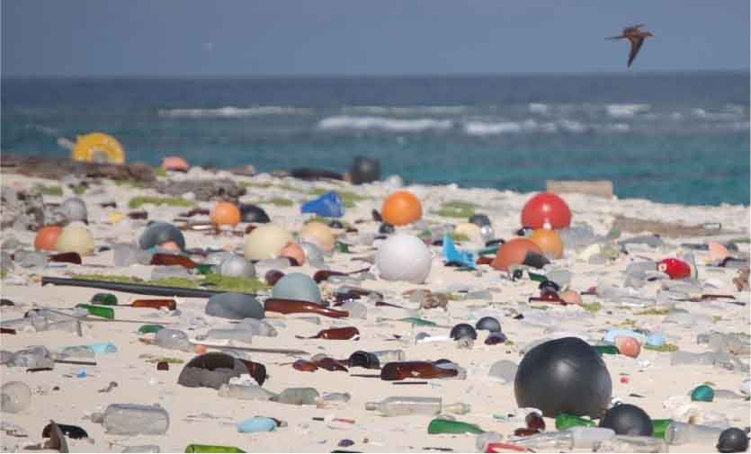

¡Diseña tu garra para limpiar el océano!

La basura de plástico lastima la vida marina y se está acumulando en las playas alrededor del mundo. **Usa tu garra para completar las tres etapas del desafío (puedes modificar tu diseño entre cada etapa).**

Aprende más sobre basura marítima en [**fws.gov/refuges/features/OceansOfTrash.html**](https://fws.gov/refuges/features/OceansOfTrash.html)

Un solo diseño no puede hacerlo todo (al menos no de la mejor manera), ¡Cambia tu diseño en cada etapa! El proceso de diseño en ingeniería nunca se termina, no existe un diseño perfecto.

* Debes usar una garra que **funcione con pistones hidráulicos.**
* Únicamente puedes **usar los materiales de la garra** listados en la página 1.
* Tienes **_____ minutos para completar cada estación** del desafío.
* Tienes **_____ minutos para modificar tu diseño** entre cada estación.

(reglas y limitantes para tu diseño)

Limitaciones:

Estación 1: Mancha de Basura

Grandes cantidades de basura están flotando en el océano. **Mete tanta basura como puedas al contenedor.**

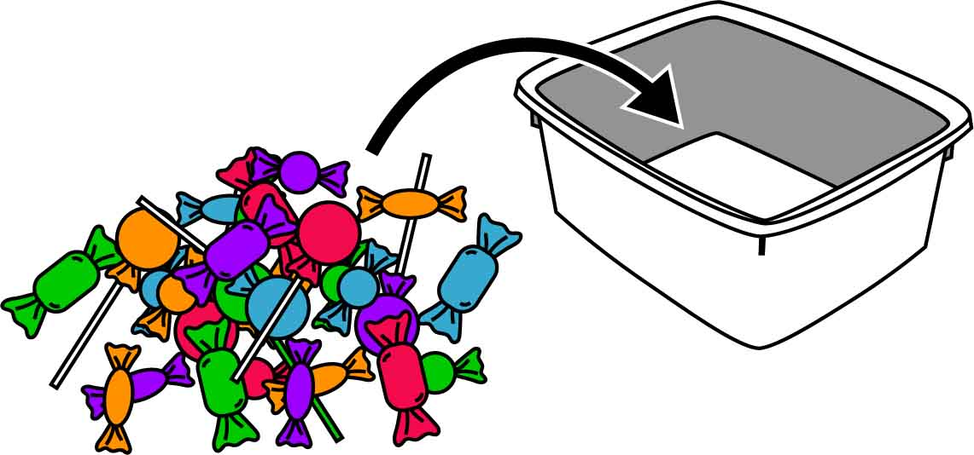

Criterios:

**+5 puntos** por cada pieza de “basura”.

**+1 punto** segundo restante en el reloj.

Puedes usar casi cualquier cosa como “basura”. Dulces, artículos de oficina, juguetes, material reciclado, etc.

Estación 2: Carga la Barcaza

Los contenedores de basura deben en depositados en tierra para poder procesarlos. **Apila contenedores en la barcaza tan rápido como puedas.**

Criterios:

**+5 puntos** por cada “contenedor” en la “barcaza”.

**+1 punto** por cada segundo restante en el reloj.

Cualquier objeto apilable puede ser un “contenedor”. Barras de snack, dulces, bloques, etc.

Usa papel o cartulina para la “barcaza”.

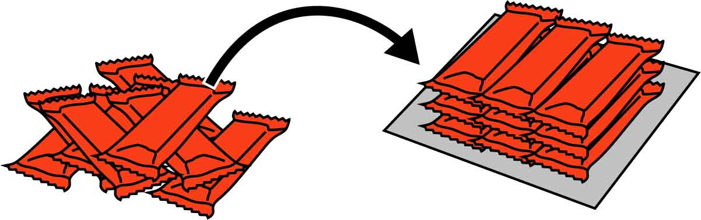

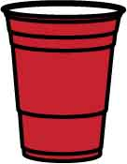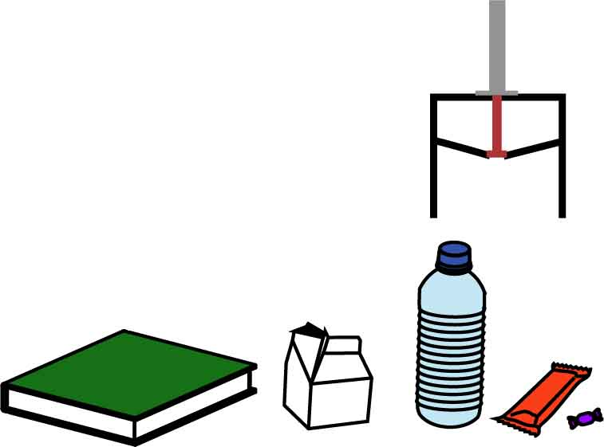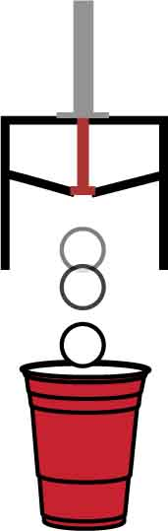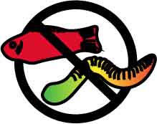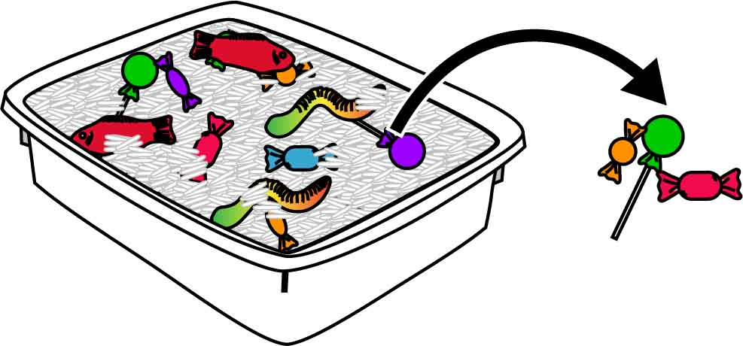

Desafío Garra y Pelota

Coloca un vaso en cada lado de la habitación. Cada equipo puede tomar la pelota, pero deben de pasar o soltar la pelota después de caminar tres pasos. ¡El primer equipo en meter la bola en su vaso 5 veces gana!

**Objetivo 2**

**Objetivo 1**

Estación 3: Limpieza de Playa

La basura se acumula en las playas. Diseña una garra para separar la basura de   
la arena sin lastimar la vida marina.

Criterios:

Arroz o azúcar puede ser usada como arena. Dulces, señuelos de pesca, etc. Pueden ser usados como basura/vida marina.

**+5 puntos** por cada pieza de “basura”.

**–10 puntos** por cada pieza de “vida marina”.

**+1 punto** por cada segundo restante en el reloj.

Remueve la basura

Respeta la vida marina.

Desafío CABALLO

Toma turnos eligiendo objetos diferente. Si un jugador puede levantarlo, y los demás no, entonces ese jugador obtiene una letra de la palabra “CABALLO”. ¡El primer jugador que tenga la palabra completa gana!

Desafíos Adicionales

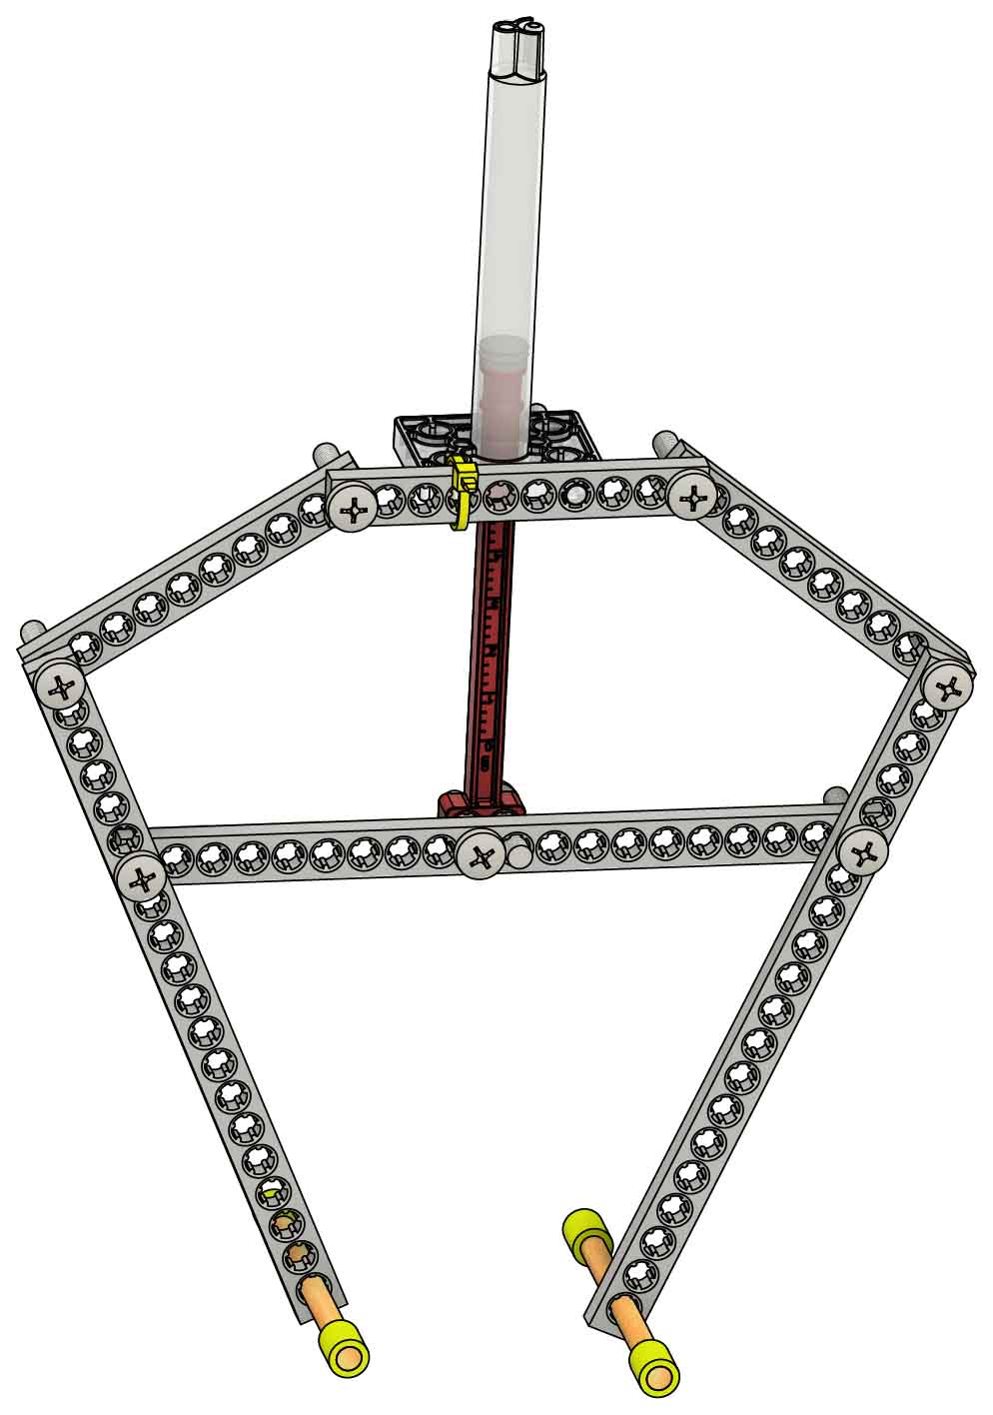

Inspiración

**¡Intenta construir diseños completamente diferentes!**

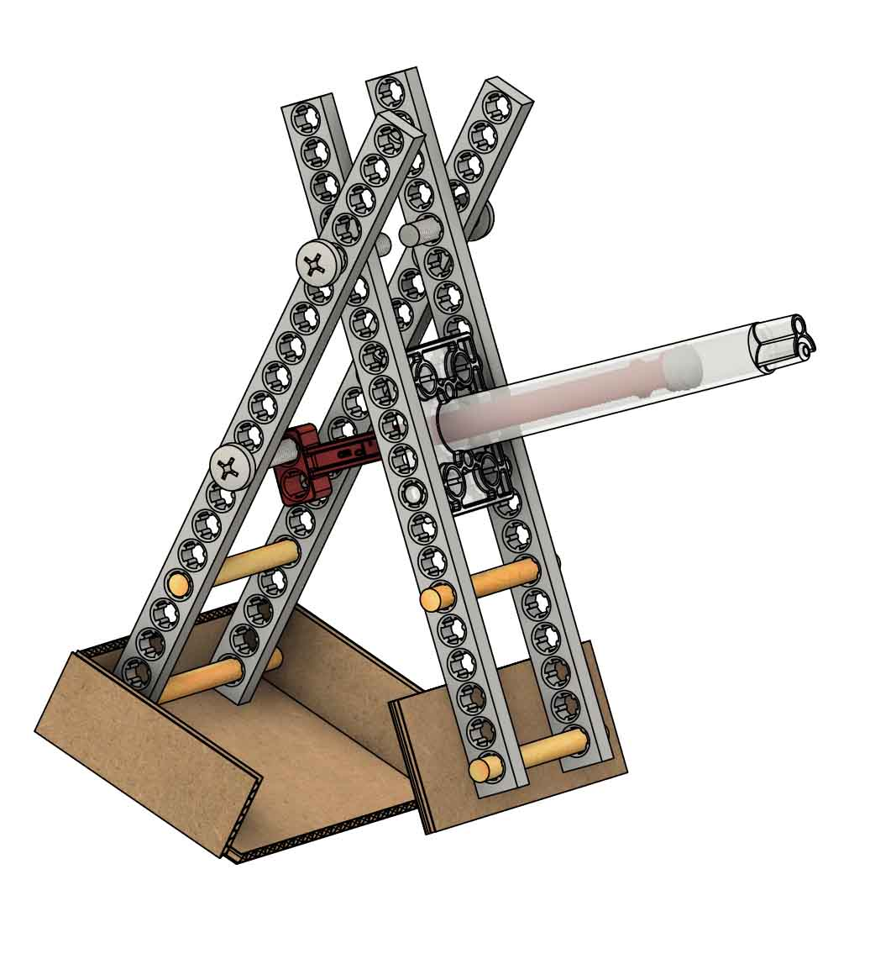

Cincho

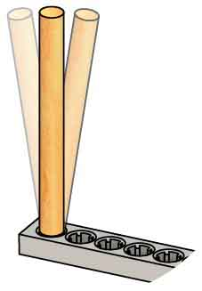

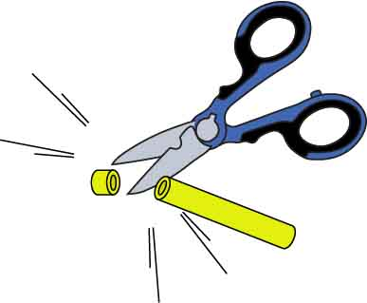

Golpea suavemente o mueve los ejes en los agujeros para asegurarlos.

Corta los frenos con tijeras.

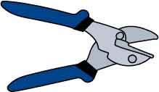

Pinzas de corte opcionales

**¡Las herramientas de TeacherGeek desbloquean más posibilidades!**

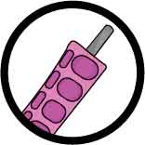

Lima estos dos agujeros.

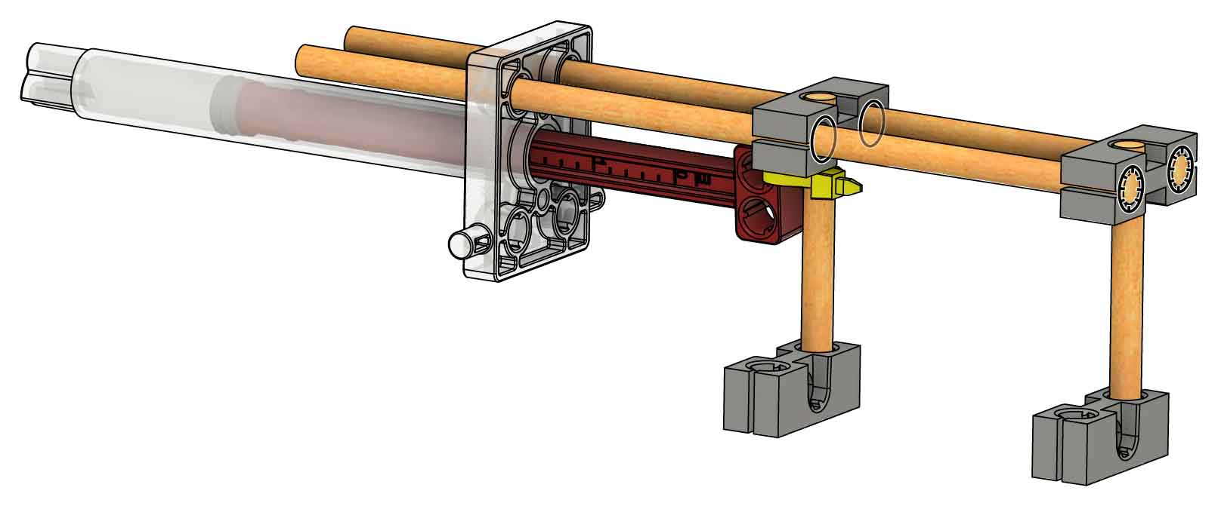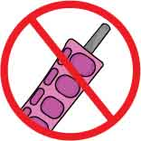

No limes estos agujeros.

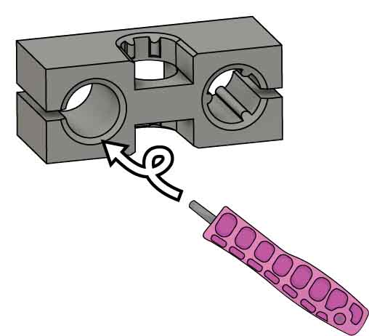

Lima los dientes de los agujeros para que se deslicen libremente.

Cincho

Empuja y gira.